НАРУЧИЛАЦ

**ЈАВНО ПРЕДУЗЕЋЕ „ЕЛЕКТРОПРИВРЕДА СРБИЈЕ“ БЕОГРАД**

ЕЛЕКТРОПРИВРЕДА СРБИЈЕ ЈП БЕОГРАД-ОГРАНАК ТЕНТ

Улица Богољуба Урошевића-Црног број 44., Обреновац

***ПРВА* ИЗМЕНА**

КОНКУРСНЕ ДОКУМЕНТАЦИЈЕ

ЗА ЈАВНУ НАБАВКУ *ДОБАРА:* **Резервни делови за регулационе вентиле на цевоводима напајања и убризгавања, регулационе вентиле редуцир-расхладних станица - ТЕ Колубара**

- У ОТВОРЕНОМ ПОСТУПКУ -

ЈАВНА НАБАВКА **3000/0271/2018/219/2018**

(Број:5365-Е-0304/127709/7-2018 од 10.05.201 . године)

*Обреновац, 10.05.22018. године*

На основу члана 63. став 5. и члана 54. Закона о јавним набавкама („Сл. гласник РС”, бр. 124/12, 14/15 и 68/15) Комисија је сачинила:

**ПРВУ ИЗМЕНУ**

**КОНКУРСНЕ ДОКУМЕНТАЦИЈЕ**

за јавну набавку **3000/0271/2018/219/2018**

**Поглавље 3 конкурсне документације-ТЕХНИЧКА СПЕЦИФИКАЦИЈА допуњује се и гласи:**

**3.ТЕХНИЧКА СПЕЦИФИКАЦИЈА**

* 1. **Резервни делови за регулационе вентиле на цевоводима напајања и убризгавања, регулационе вентиле редуцир-расхладних станица - ТЕ Колубара,** у свему према техничкојј спецификацији
  2. **Врста и количина (СПЕЦИФИКАЦИЈА)**

|  |  |  |  |
| --- | --- | --- | --- |
| Р. бр. | Предмет набавке добара | Јед.  мере | Кол |
| **1.** | Навојно вретено регулационог вентила, на цевоводима левог и десног убризгавања , од побољшаног челика Č.4570 (JUS) X22CrNi17 (DIN), према цртежу бр.SPV.116301.3 . Бушење отвора на затварачу навојног вретена извршити према плану бушења, који је дат на цртежу бр. SPV.116301.3A | ком. | 2 |
| **2.** | Седиште регулационог вентила, на цевоводима левог и десног убризгавања , од побољшаног челика Č.4570 (JUS) X22CrNi17 (DIN), према цртежу бр. SPV.116301.1 | ком. | 2 |
| **3.** | Навојно вретено регулационог вентила на редуцир-расхладној станици , од побољшаног челика Č.4570 (JUS) X22CrNi17 (DIN), према цртежу бр. AT 5562-11.1. Бушење отвора на затварачу навојног вретена извршити према плану бушења, који је дат на истом цртежу | ком. | 2 |
| **4.** | Седиште регулационог вентила, на редуцир-расхладној станици , од побољшаног челика Č.4570 (JUS) X22CrNi17 (DIN), према цртежу бр. AT 5562-11.2 | ком. | 2 |
| **5.** | Навојно вретено регулационог вентила на редуцир-расхладној станици , од побољшаног челика Č.4570 (JUS) X22CrNi17 (DIN), према цртежу бр. 03.5211.00.01 | ком. | 1 |
| **6.** | Навојно вретено вентила сигурности од побољшаног челика Č.4570 (JUS) X22CrNi17 (DIN), према цртежу бр. VS 112.122 | ком. | 3 |
| **7.** | Навојно вретено регулационог вентила на цевоводима левог и десног убризгавања, од побољшаног челика Č.4570 (JUS) X22CrNi17 (DIN), према цртежу бр.5744-04-0-136-05. Бушење отвора на затварачу навојног вретена извршити према плану бушења, који је дат на цртежу бр. 5744-04-0-136-05А | ком. | 3 |
| **8.** | Седиште регулационог вентила на цевоводима левог и десног убризгавања, од побољшаног челика Č.4570 (JUS) X22CrNi17 (DIN), према цртежу бр.5744-04-0-136-06 | ком. | 3 |
| **9.** | Навртка регулационог вентила на цевоводима левог и десног убризгавања од алуминијумске бронзе, према цртежу бр. 5744-04-0-136-05/1 | ком. | 3 |
| **10.** | Навојно вретено регулационог вентила на цевоводу убризгавања у међупрегрејану пару , од побољшаног челика Č.4570 (JUS) X22CrNi17 (DIN), према цртежу бр. 05.4541.00.01 | ком. | 3 |
| **11.** | Навојно вретено регулационог вентила на цевоводу убризгавања у прегрејану пару , од побољшаног челика Č.4570 (JUS) X22CrNi17 (DIN), према цртежу бр. 05.4541.00.02 | ком. | 2 |
| **12.** | Затварач регулационог вентила на 30 % напојном цевоводу, од побољшаног челика Č.4570 (JUS) X22CrNi17 (DIN), према цртежу бр.5744-04-0-307-00. Бушење отвора на затварачу регулационог вентила извршити према плану бушења, који је дат на цртежу бр. 5744-04-0-307-00А | ком. | 2 |
| **13.** | Навојно вретено регулационог вентила на 30 % напојном цевоводу, од побољшаног челика Č.4570 (JUS) X22CrNi17 (DIN), према цртежу бр.5744-04-0-307-01 | ком. | 2 |
| **14.** | Седиште регулационог вентила на 30% напојном цевоводу, од побољшаног челика Č.4570 (JUS) X22CrNi17 (DIN), према цртежу бр.5744-04-0-307-02 | ком. | 2 |
| **15.** | Навртка регулационог вентила на 30% напојном цевоводу од алуминијумске бронзе, према цртежу бр. 5744-04-0-307-03 | ком. | 2 |

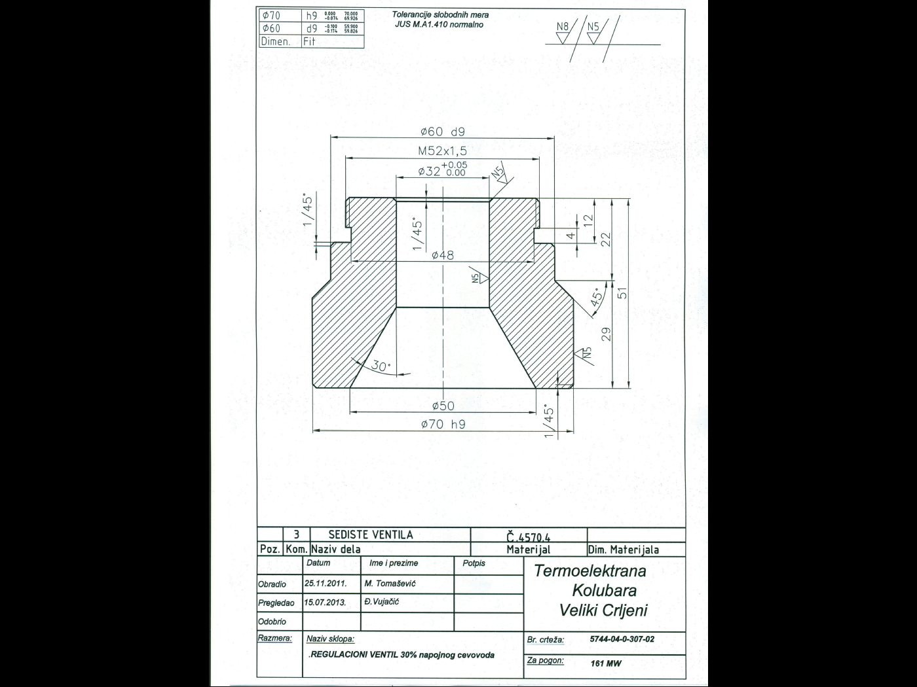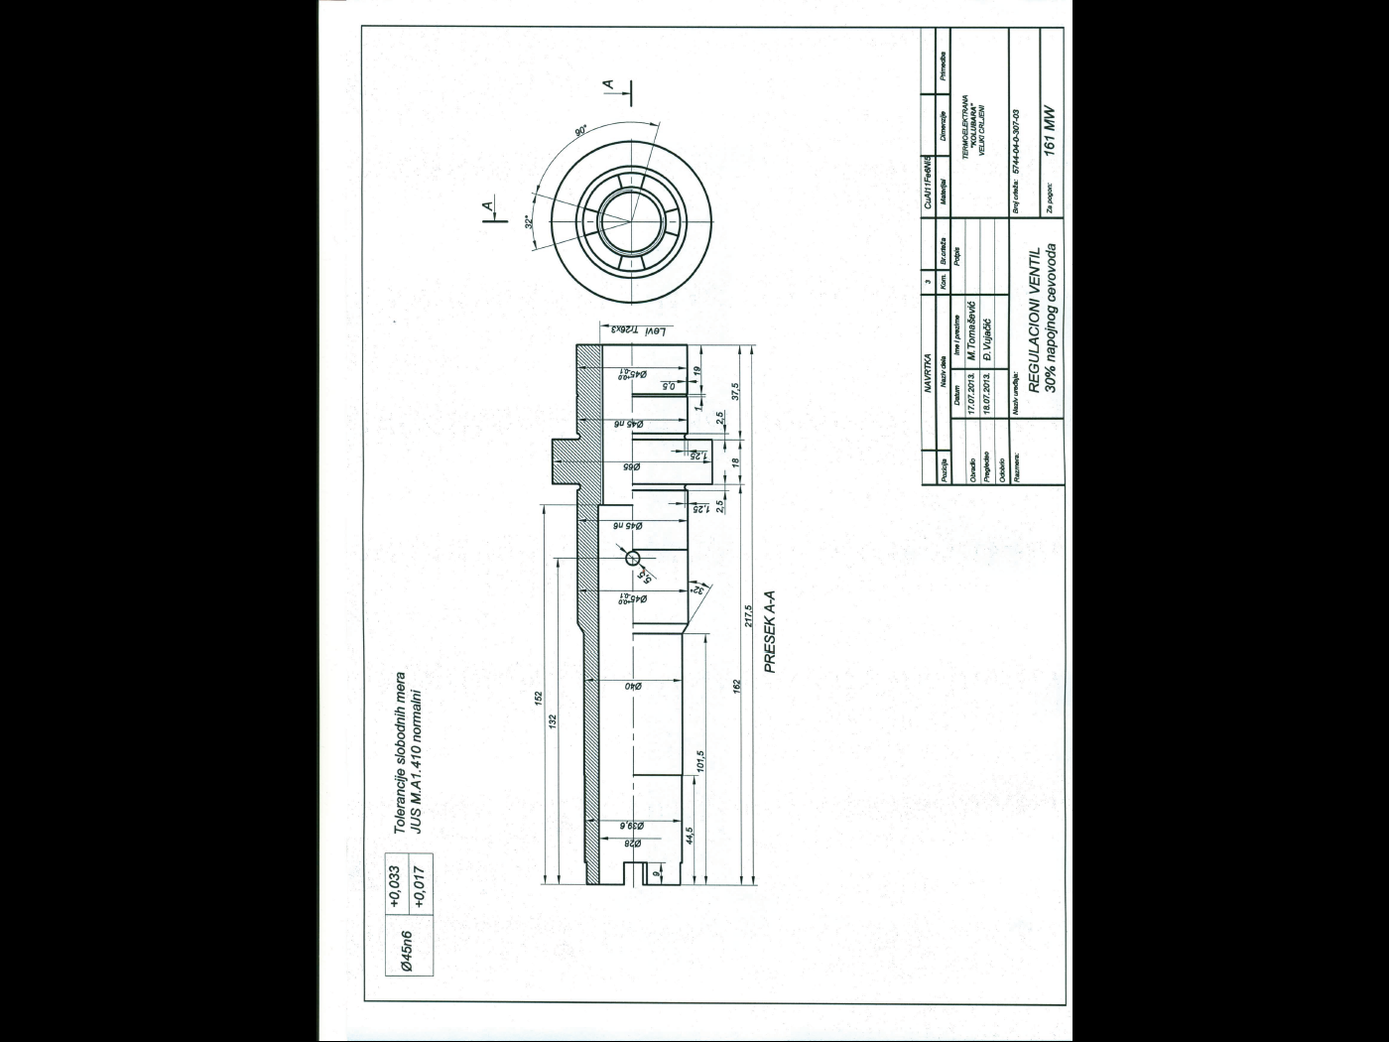

**НАПОМЕНА: Цртежи (PDF верзија)**



